Semaine bleue 2018 à Givors :
la CFDT Retraités (Union Locale de Givors) a organisé une projection-débat le jeudi 11 octobre à 14h
Pour notre groupe de Retraités CFDT de Givors, la journée du 11 octobre était vraiment importante : depuis 3 ans, nous essayions de participer à la Semaine bleue organisée par la Ville.
Et cette année enfin, nous participons. Au forum d’information, nous tenons notre propre stand et une douzaine d’autres partenaires (prestataires de service, AMAD, AISIAD, EHPAD, France-Parkinson…) présentent leurs services, et les contacts sont intéressants. Environ 100 personnes passent pour s’informer, occasion d’échanges personnalisés et conviviaux.
Nous proposons aussi la projection du film « Ensemble, un autre regard sur la différence » : 35 personnes y assistent. Des échanges animés suivent, sur le film, et sur des problématiques plus personnelles. L’intervention improvisée et sensible de France-Parkinson est très appréciée par le public, et par nous aussi.
Malgré divers aléas, toute l’équipe est ravie et prête à recommencer ! Eliane Renard

Georgette et Solange présentent le film
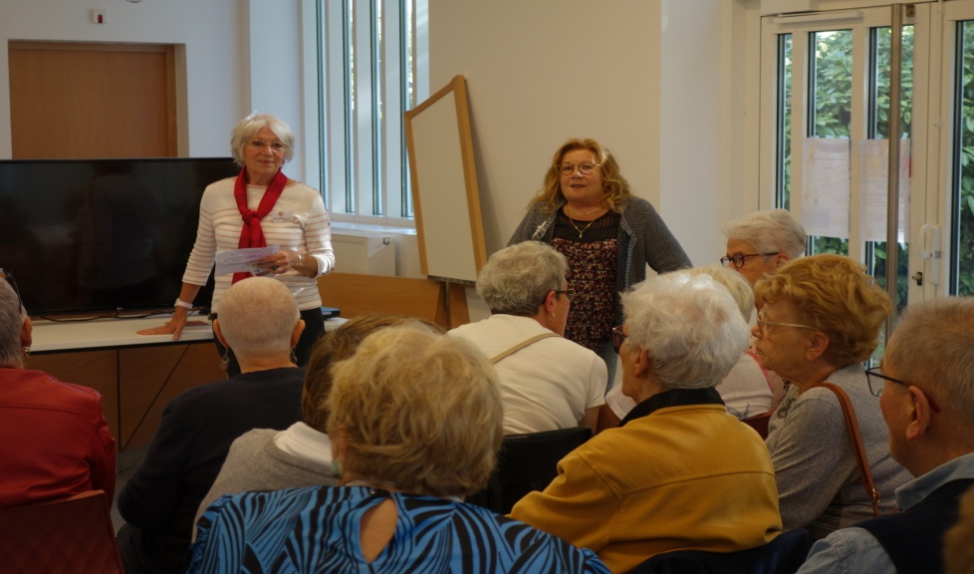
Stand avec quelques membres de l’union Locale des retraités de Givors
